1.
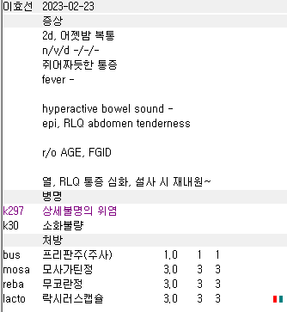
복통이 있는데 im은 진경제가 들어가고 po는 빠져있고 이에 대한 차팅이 없어서 같이 적어주시면 좋을 것 같습니다.

2.
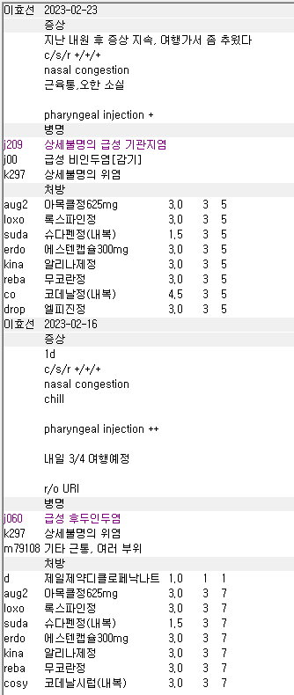
우선 재진환자인데 실제 기관지염이 아닌데도 메인 상병이 바뀌어있네요. 물론 drop 엘피진 사용때문에 그렇긴 하겠지만 drop을 지금 추가하게되면 삭감이 되는 부분도 있어서 그렇습니다. J00 감기는 불필요한 상병이 될거구요.
진해거담제로 분류된 약들은 개수 제한이 있습니다.
성인 상기도는 2종 이내, 하기도는 3종 이내, 소아는 상기도도 3종 이내로 간단하게 보시면 됩니다. 그리고 pseudoephedrine 콧물약은 분류는 222 진해거담제이나 삭감 여부 판단시에는 보지 않습니다. 기침 가래약만 신경쓰시면 됩니다. 또한 심평원에서 생각했을 때에 같은 기능을 하는 약은 개수가 맞아도 삭감될 수 있습니다.

위의 경우에는 j060 후두인두염이었을 때에는 erdo, cosy가 들어가서 2종이니 더 추가하면 삭감됩니다.
이번에 j209 기관지염으로 바뀌었을 때에는 3종까지 가능은 합니다. 그러면 심평원에서 같은 기능을 한다고 생각하는(의학적 기준이 전혀 아니지만) 약들이 있는지를 봐야 합니다. 매번 그렇지는 않을 수 있지만 erdo + drop 조합은 삭감되는 경우가 있습니다. levodropropizine이 peripheral antitussive이지만 가래약들 erdosteine이나 acetylcysteine이랑 병용하면 삭감이 될 수 있다는 의미입니다.

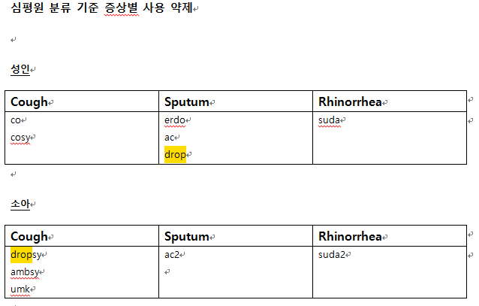
위 약들 중 같은 부분에 있으면 병용하면 삭감된다 보시면 됩니다. 정 사용을 해야하는 경우라면 f12 비급여처리를 해야합니다.

